**Desarrollo Avanzado de Aplicaciones I**

**Ejercicio 1**. Desarrollar una aplicación que muestre los resultados de los operadores de comparación con dos variables numéricas.

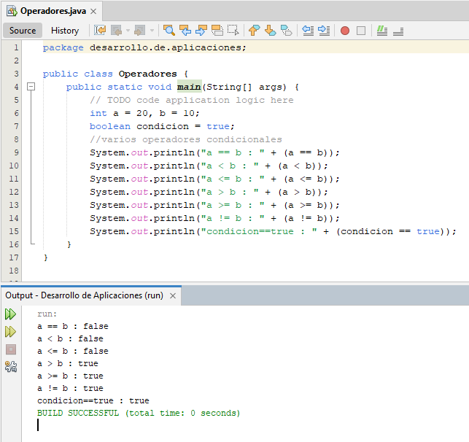

**Ejercicio 2**. Modificar el ejercicio 1, de tal forma que las variables sean ingresadas por teclado. Revisar como se modifican los resultados cuando “a” es menor que “b” y cuando “a” es igual a “b”.

**Ejercicio 3**. Desarrollar una aplicación que muestre los resultados de los operadores lógicos con tres variables numéricas.

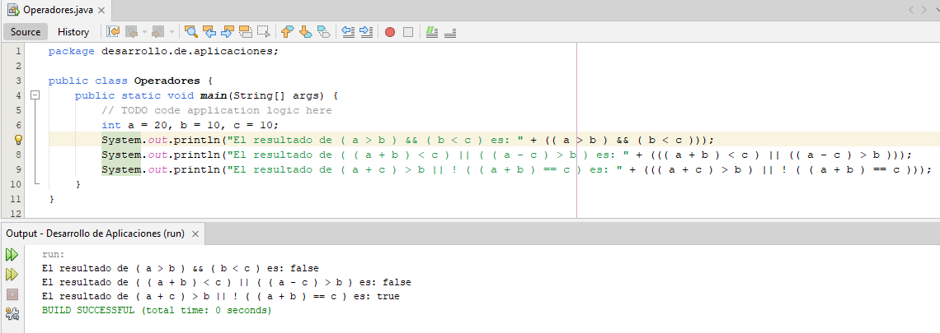

**Ejercicio 4**. Modificar el ejercicio 3, de tal forma que las variables sean ingresadas por teclado. Revisar como se modifican los resultados cuando se asignan otros valores a “a”, ”b” y “c”.

**Ejercicio 5**. Desarrollar una aplicación que permita ingresar dos número, los compare y muestre un mensaje si el primer numero es mayor que el segundo.

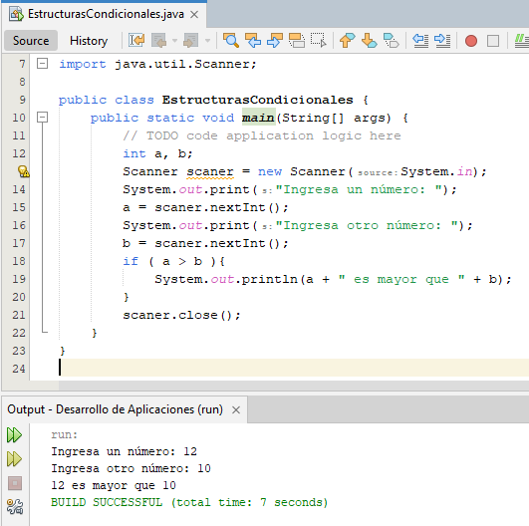

**Ejercicio 6**. Completar el ejercicio anterior, agregando un mensaje cuando el primer numero NO sea mayor que el segundo.

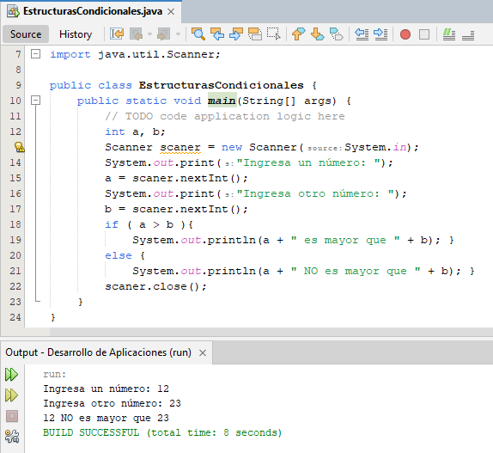

**Ejercicio 7**. Completar el ejercicio anterior, agregando un mensaje cuando el primer numero sea igual que el segundo.

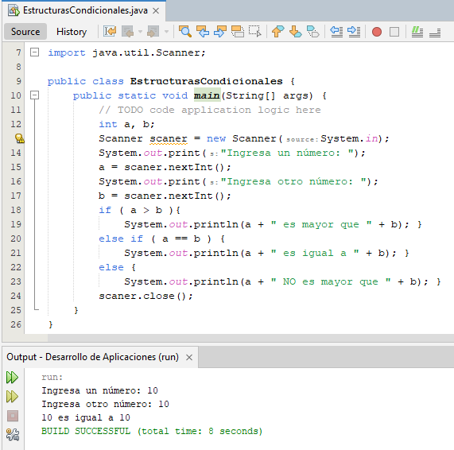

**Ejercicio 8**. Desarrollar una aplicación que permita verificar y mostrar un mensaje si un numero está en los siguientes intervalos:

* Del 1 al 9
* Del 10 al 19
* Del 20 al 29
* Resto de numeros

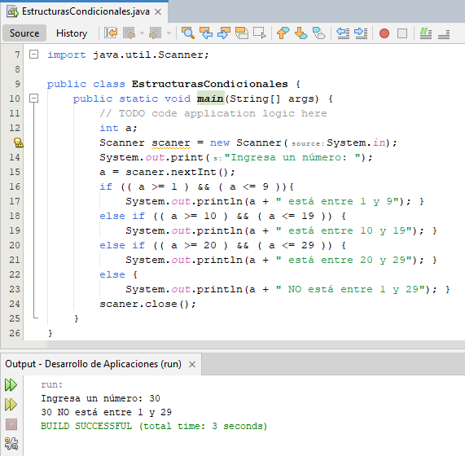

**Ejercicio 9**. Desarrollar una aplicación que permita el ingreso de una letra, si es la inicial de una estación muestra un mensaje indicando la estación y sino muestra el mensaje que no es una estación.

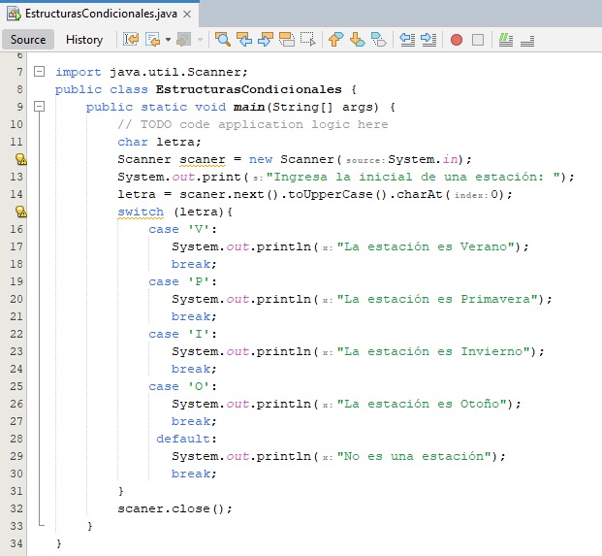

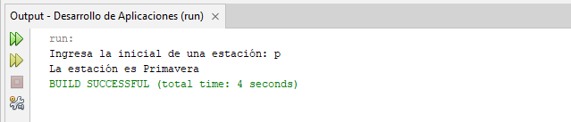

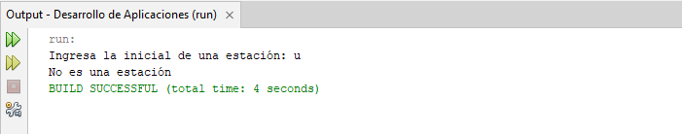

**Ejercicio 10**. Desarrollar una aplicación que solicite ingresar un número de mes y que muestre un mensaje de que mes es.

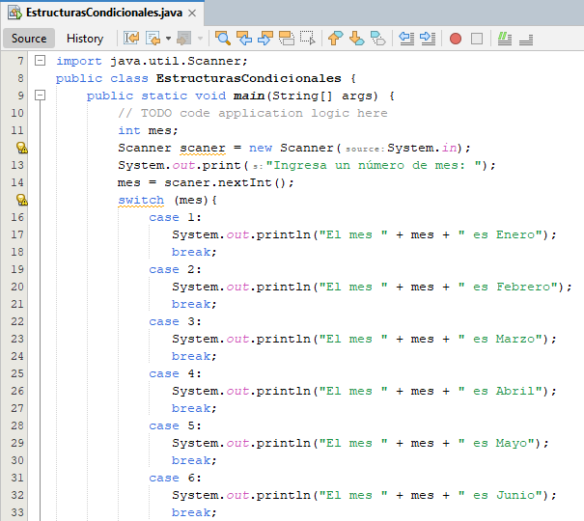

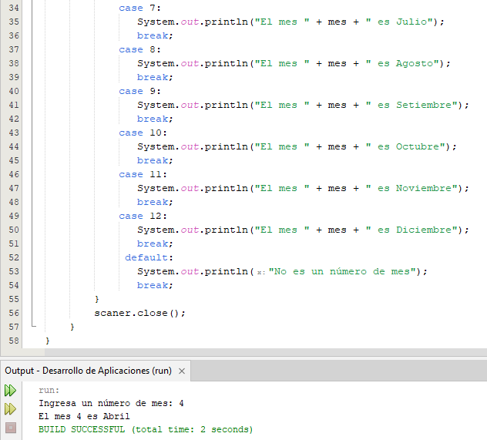

**Ejercicio 11**. Desarrollar una aplicación que solicite ingresar un número y que muestre un mensaje indicando si es par o impar.

**Ejercicio 12**. Desarrollar una aplicación que solicite ingresar dos números y que muestre un mensaje indicando cuál es mayor o si son iguales.

**Ejercicio 13**. Desarrollar una aplicación que solicite ingresar dos numeros y que muestre las 4 operaciones arirméticas con dichos números. Validar que para la división el dividendo sea mayor o igual al divisor.

**Ejercicio 14**. Desarrollar una aplicación que solicite ingresar un número y muestre un mensaje indicando el día de la semana que representa ese número.

**Ejercicio 15**. Desarrollar una aplicación que solicite ingresar una letra y muestre un mensaje indicando si es mayúscula o minúscula.

**Ejercicio 16**. Desarrollar una aplicación que solicite ingresar una figura geometrica y dependiendo de que figura geométrica es solicite ingresar los datos necesarios para calcular su área:

|  |  |  |
| --- | --- | --- |
| **Figura Geométrica** | **Datos a Solicitar** | **Resultados a Mostrar** |
| Triangulo | base y altura | Área = base * altura |
| Cuadrado | lado | Área = lado * lado |
| Círculo | radio | Área = 2 * PI * radio |

PI = 3.1416

**Ejercicio 17**. Desarrollar una aplicación que solicite ingresar los 3 lados de un triangulo y muestre un mensaje indicando que tipo de triangulo es: escaleno, isósceles o equilátero.

**Ejercicio 18**. Desarrollar una aplicación que solicite ingresar los 3 ángulos de un triangulo y muestre un mensaje indicando que tipo de triangulo es: acutangulo, rectangulo u obtuso. Validar que sea un triangulo válido (la suma de sus angulos debe ser 180°).

**Ejercicio 19**. Desarrollar una aplicación que solicite ingresar un año y nos diga si es bisiesto o no.

**Ejercicio 20**. Desarrollar una aplicación que solicite ingresar una letra e indique si es vocal o consonante. (Hacerlo con la sentencia switch).

**Ejercicio 21**. Desarrollar una aplicación que solicite ingresar la edad de una persona e indique su grupo etario de acuerdo a los siguientes rangos:

|  |  |
| --- | --- |
| Rango de Edad | Grupo Etario |
| 0-5 años | primera infancia |
| 6 - 11 años | infancia |
| 12-18 años | adolescencia |
| 14 - 26 años | juventud |
| 27 - 59 años | adultez |
| 60 años a más | adultez mayor |

**Ejercicio 22**. Desarrollar una aplicación que permita calcular el monto total a pagar por la compra de un sándwich que tiene su precio de acuerdo a su tipo de sándwich (Tabla 1) incluyéndole 5% por servicios y 2% por propinas.

Tabla 1:

|  |  |
| --- | --- |
| Tipo | Costo |
| A – Pequeño | S/. 4.5 |
| B – Mediano | S/. 5.0 |
| C – Grande | S/. 7.5 |
| D – Extra Grande | S/. 13.5 |

**Ejercicio 23**. Desarrollar una aplicación que solicite el ingreso de un número entero entre uno (1) y doce (12) e imprima el número de días que tiene el mes correspondiente. (Utilizar la sentencia switch).